TPS_LongTermProject |  | 작성자 | 2015182017 신재욱 | 팀명
주차 | 11주차 | 기간 | 2022.06.14~2022.06.20 | 지도교수 | 정 내 훈(서명)
이번주 한일 | 신재욱:  - 아바타 모델, 적의 총격, 사운드/BGM, 맵 비주얼 개선, 게임 클리어 화면

- 맵 비주얼 개선
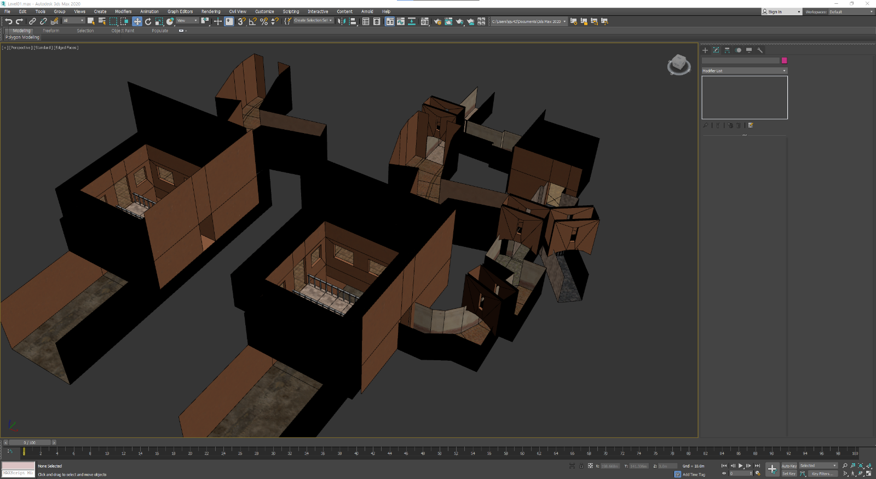
<3ds Max 2020에서 레벨 디자인>
3ds Max에서 레벨을 만들었다.
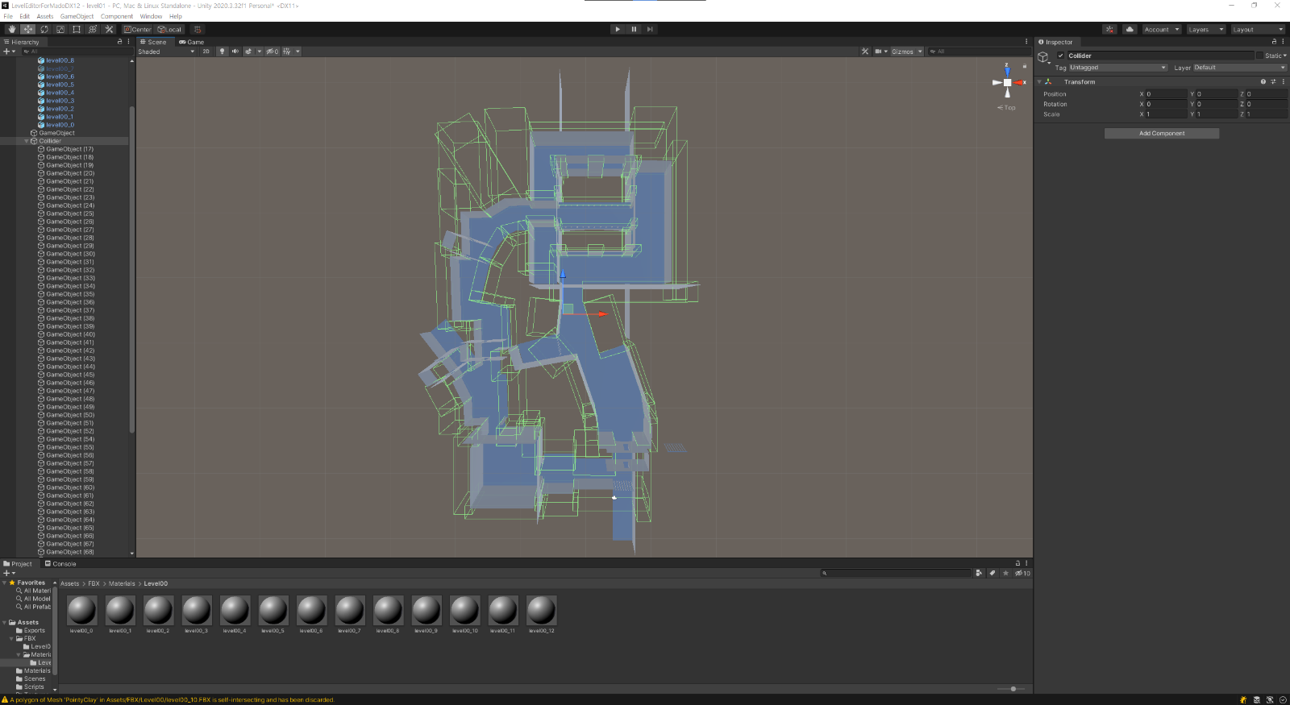
<Unity로 만든 레벨 에디터에 3ds Max에서 만든 레벨 메쉬를 넣고 충돌체를 배치>
충돌체를 배치하고 HLSL에서 주변광을 조절한 뒤, 필요한 곳에 Spot Light와 Point Light를 배치하였다.
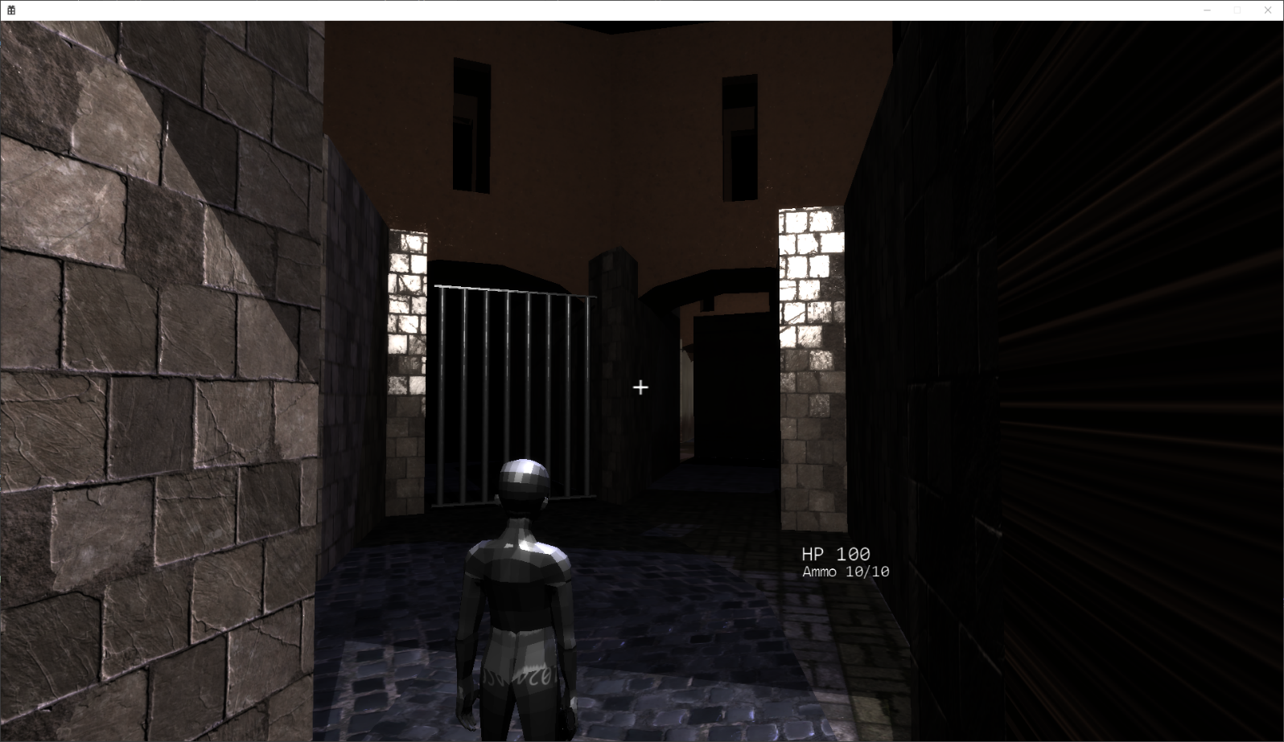
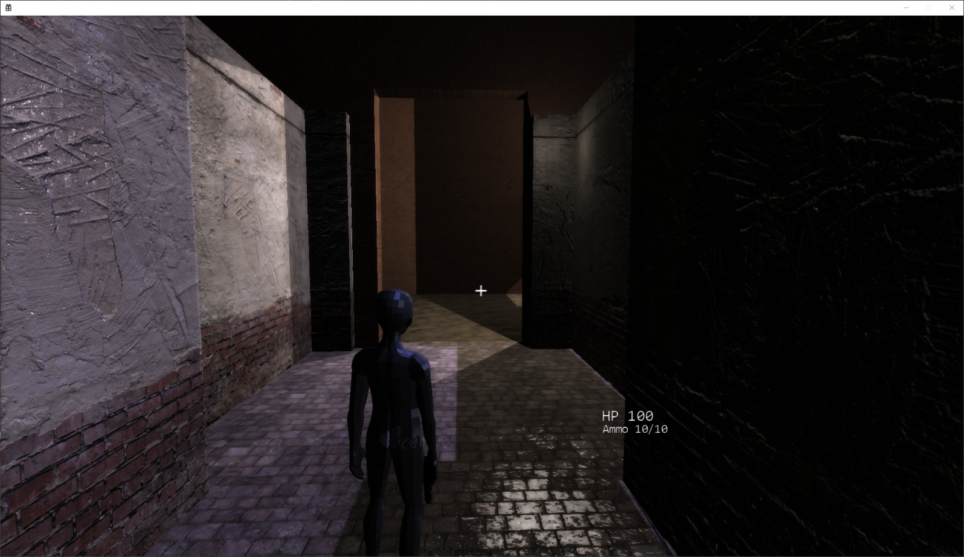
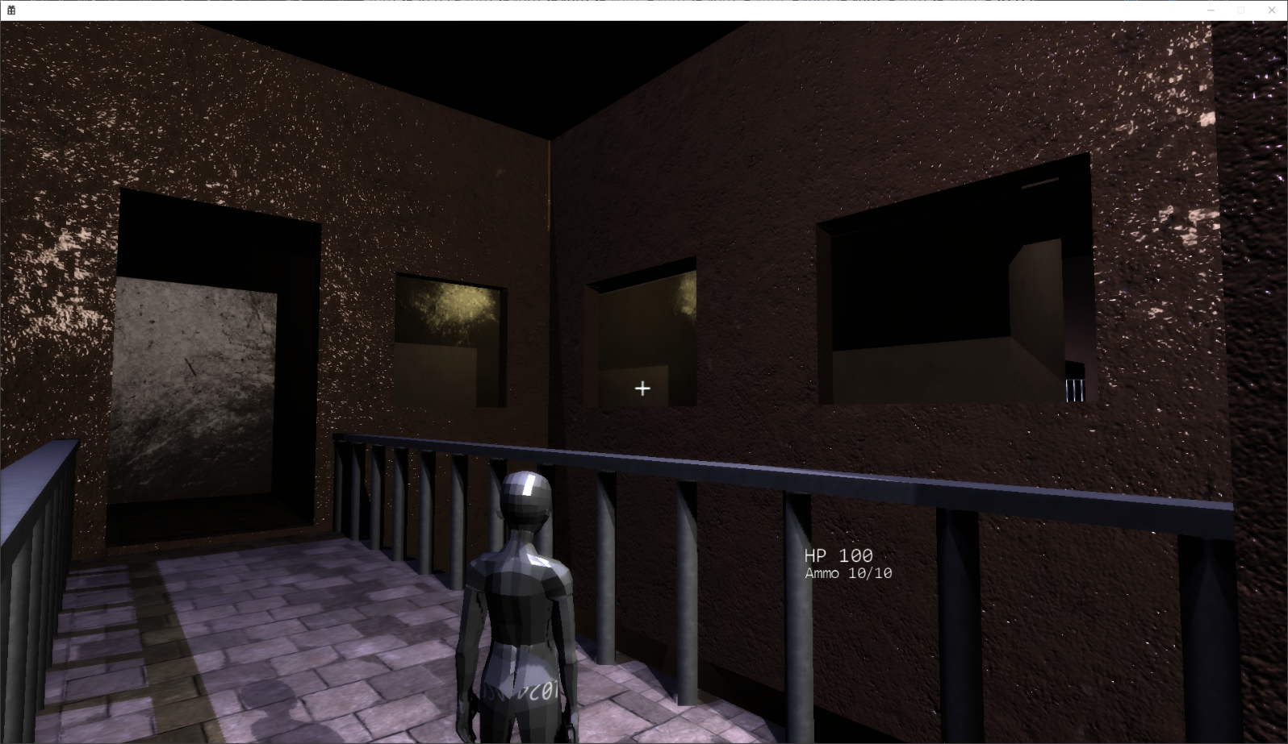
<레벨 생김새>

- 마우스 Y축 이동값을 입력받아 조준하는 위치가 위아래로 이동하도록 변경
난간이 생기고 창틀이 생김에 따라 기존 방식으론 공격하기 어려워 Y값의 변동량에 따라 조준점이 위아래로 움직이도록 수정하였다.

- 적의 공격, 문의 열림, 게임 클리어
적이 깨어나고 5초마다 플레이어에게 피해를 입히게 설정. 공격까지 남은 시간은 해당 적 위에 타이머로 표시한다.
EventComponent를 크게 수정하여, 트리거 충돌체와 충돌하거나, 지정한 적을 전부 잡을 경우, 문이 열리거나 적을 추가로 소환하거나, 게임에서 승리하도록 작성하였다.
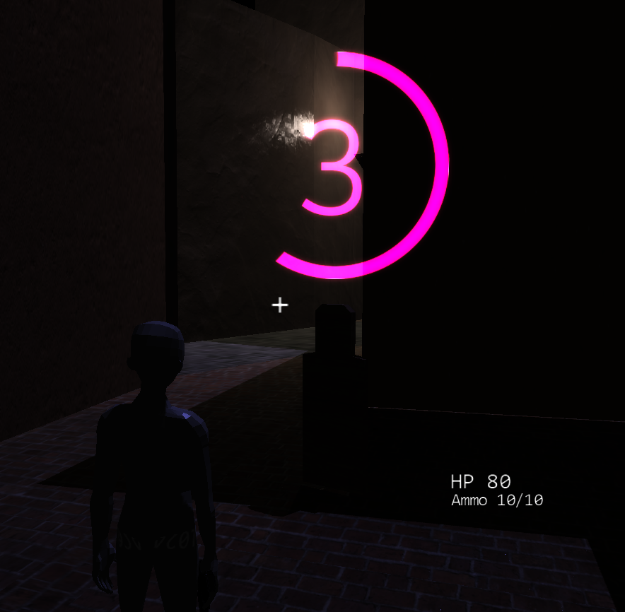
<공격까지 남은 타이머>
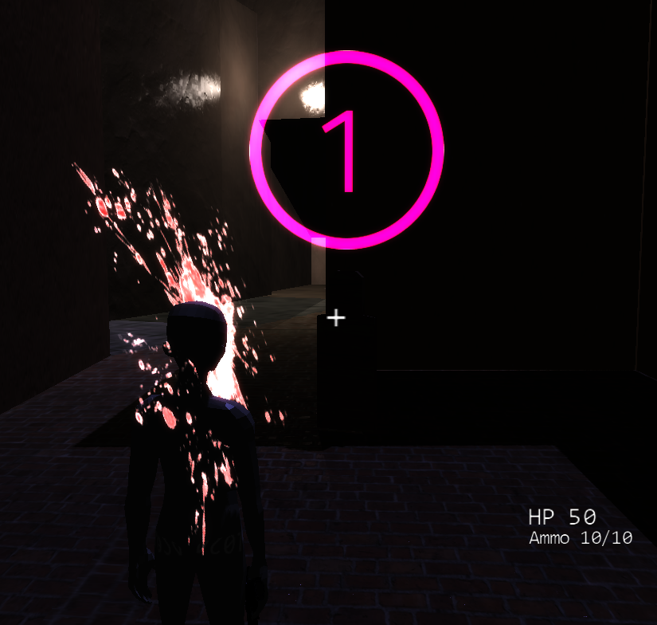
<피격 시에 플레이어에게 데미지 이펙트를 추가하였다>
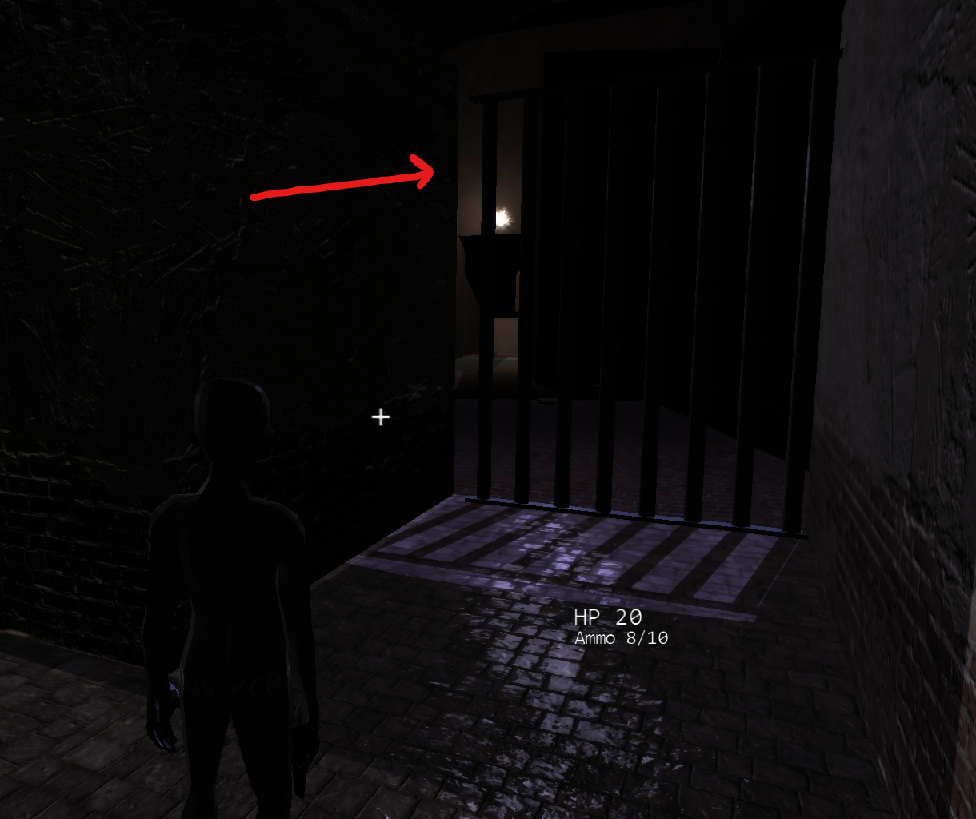
<지나온 길에 문이 닫혀있도록 작성>
트리거를 밟아서 돌아가는 길이 막히게 만들 수도 있다.
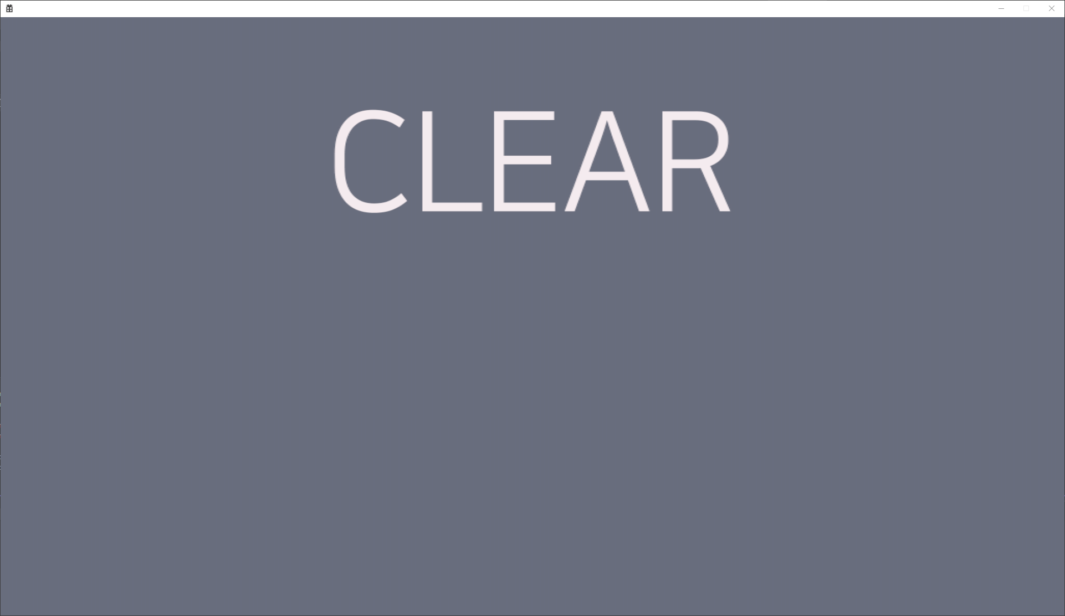
<죽지 않고 맵을 한 바퀴 돌아서 돌아오면 승리>

문제점 정리 |  | 해결 방안
다음 주차 |  | 다음 기간
다음주 할 일
지도교수
Comment

